UT 2 – Práctica 2. BBDD de temática libre (relación 1:N)
En esta práctica vamos a trabajar las relaciones uno a muchos. En esta ocasión elige tu la temática de la información que quieres almacenar.
Bases de Datos – 1º DAM
- Piensa en un ejemplo de relación de uno a muchos. Por ejemplo:
  - Bandas de música y músicos.
  - Productos y marcas.
  - Empresas y trabajadores.
  - Libros y autores.
  - Provincias y localidades.
  - Fiestas y grupos fiesteros.
- Crea una nueva base de datos con un nombre apropiado a la temática elegida.
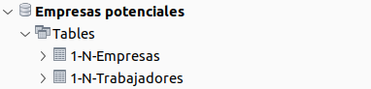

En este caso escogí la temática de Empresas potenciales, con las empresas y los trabajadores que
trabajan en aquellas empresas o no.
- Crea las tablas que necesites en la base de datos .
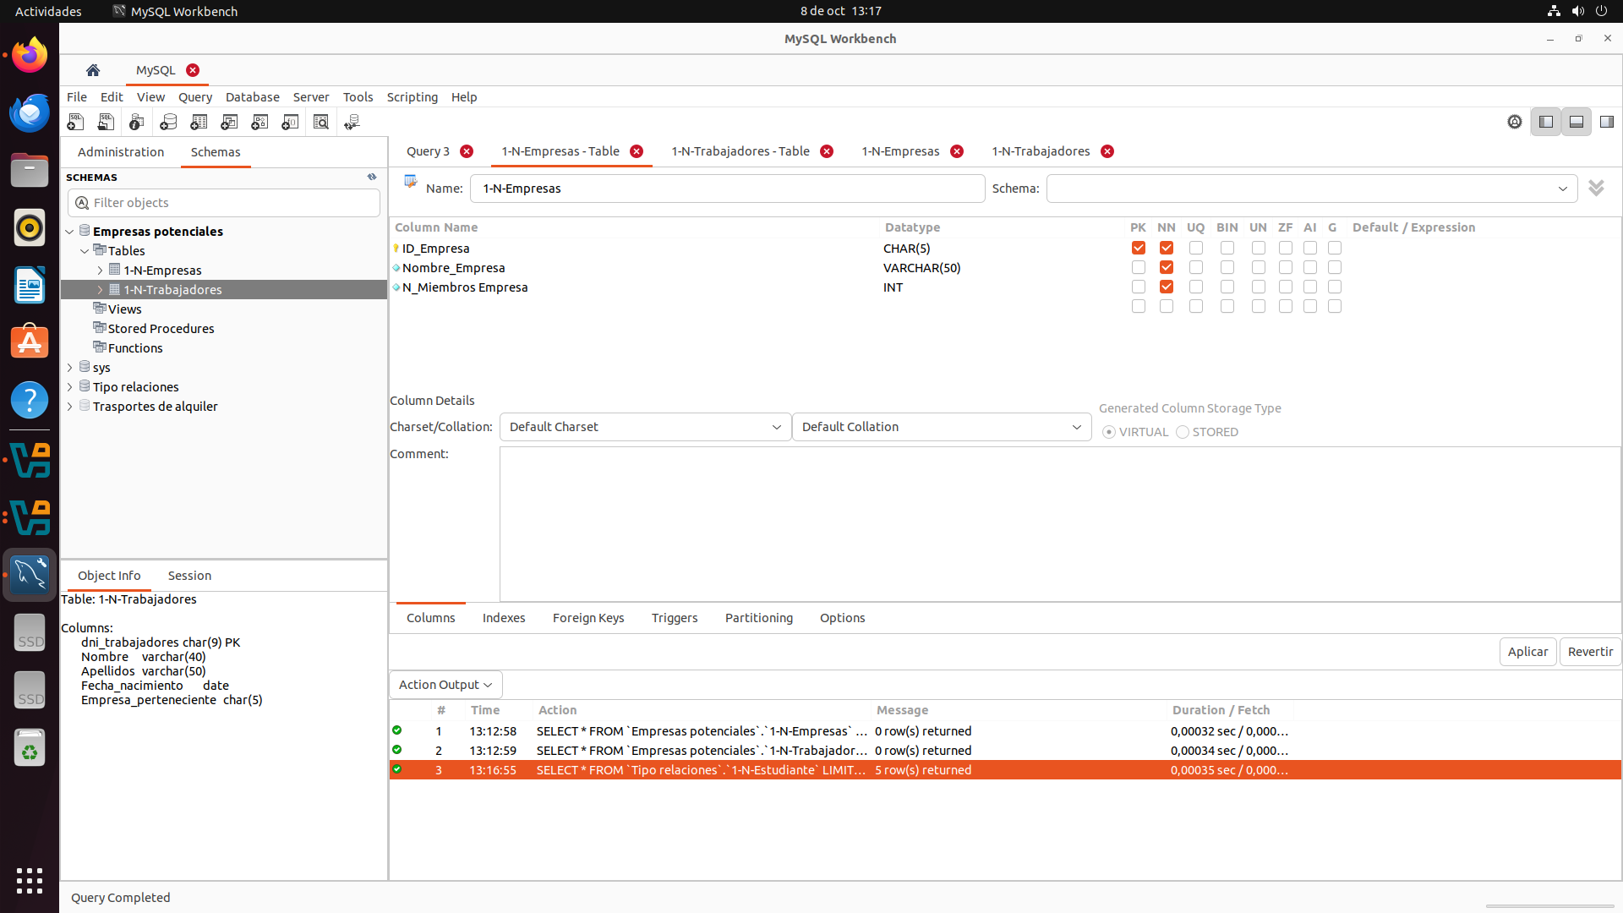
Dentro de la tabla de empresas, incluí el ID_Empresa, para poder identificar a la empresa,
nombre y trabajadores de la empresas.

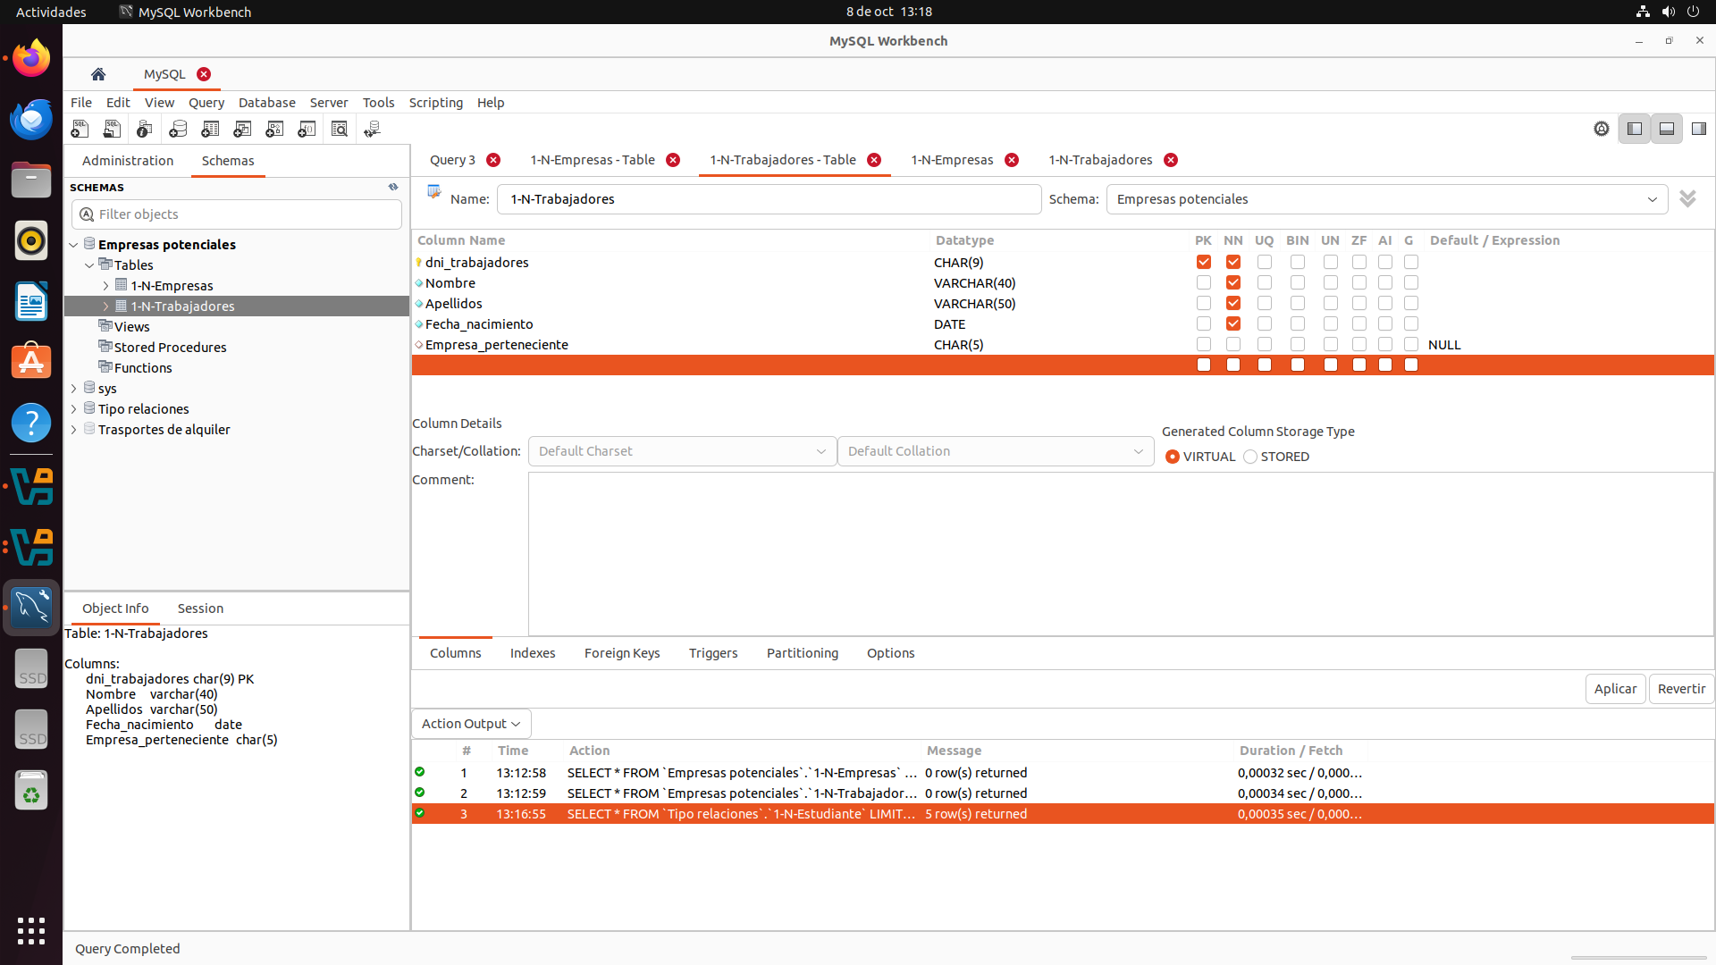
En trabajadores escogí datos para poder identificar a cada trabajador (dni, nombre, apellidos, fecha de nacimiento para poder dar jubilación o fiestas de cumpleaños, y a la empresa que pertenece que luego me servirá para poder relacionarlo con la tabla de la empresa.
- Relaciona las tablas mediante algún tipo de relación 1:N.

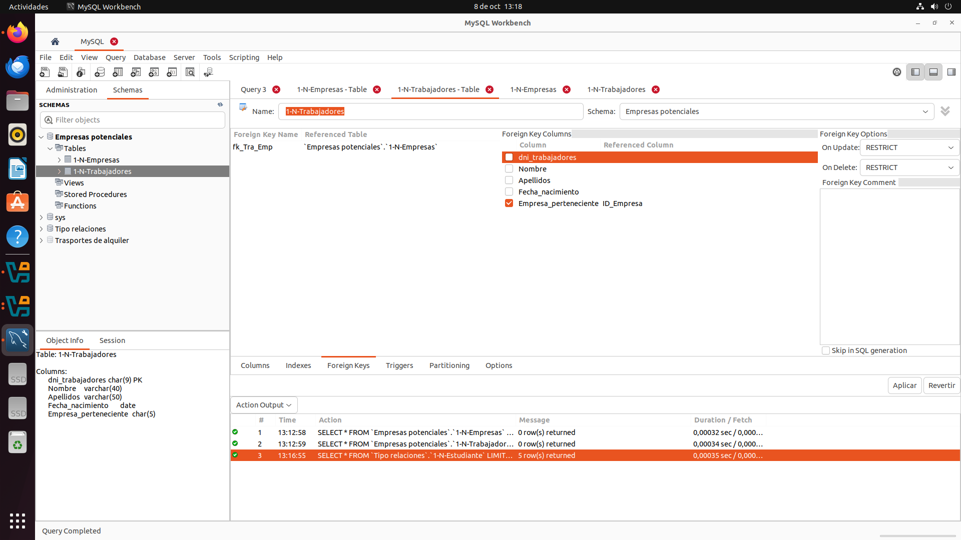
Relacione las tablas con la clave principal de Empresa ID_Empresa y la clave ajena Empresa_perteneciente ( esta la establecí como null, ya que puede haber un trabajador que no pertenezca a ninguna de la empresas que mencionare (0..1) ) en la tabla de Trabajadores.

- Inserta al menos cinco filas en cada tabla.

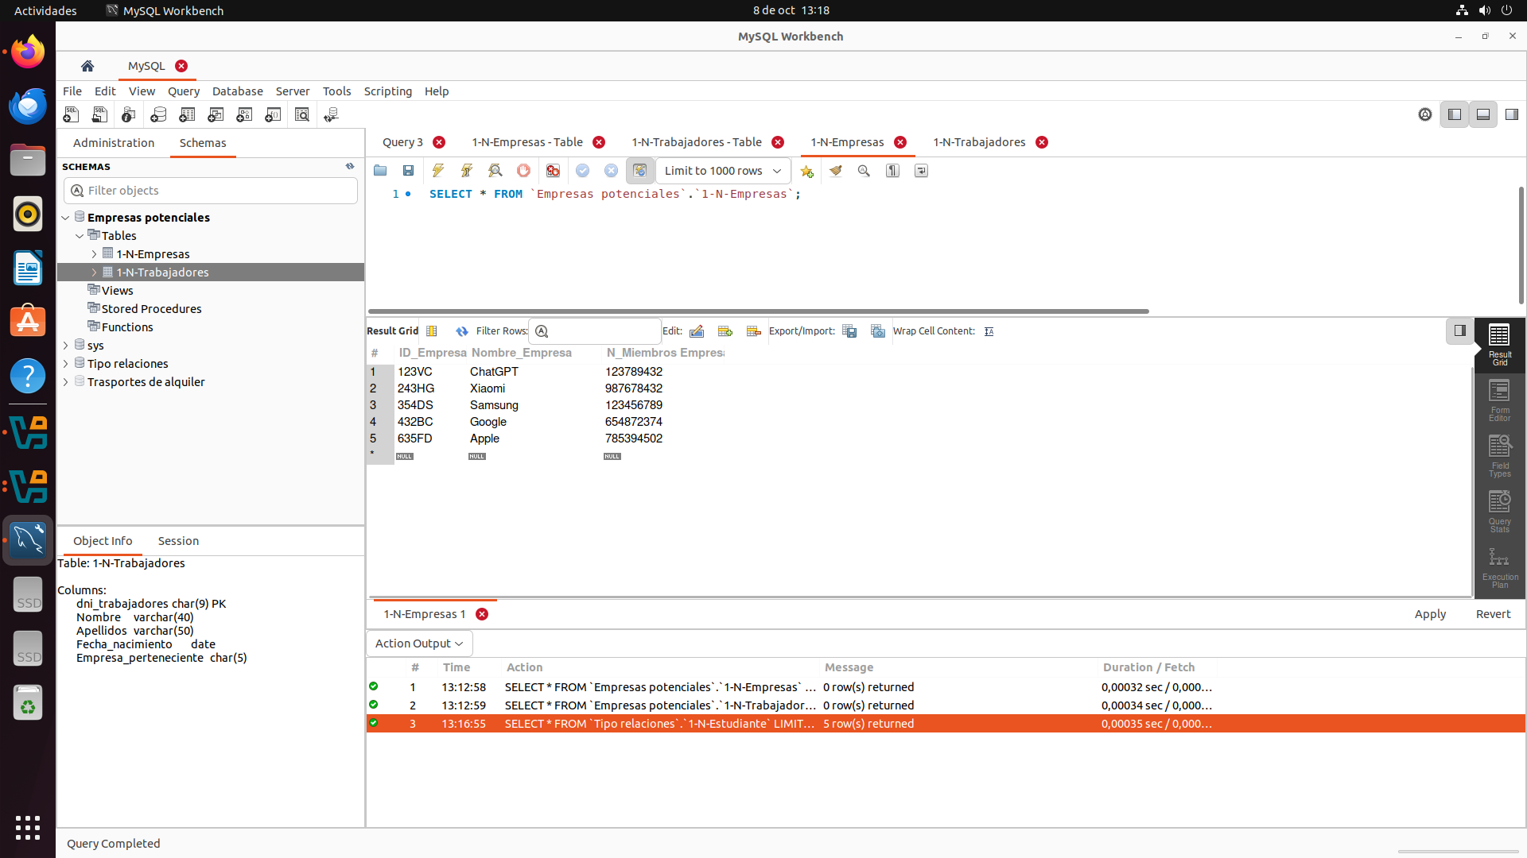
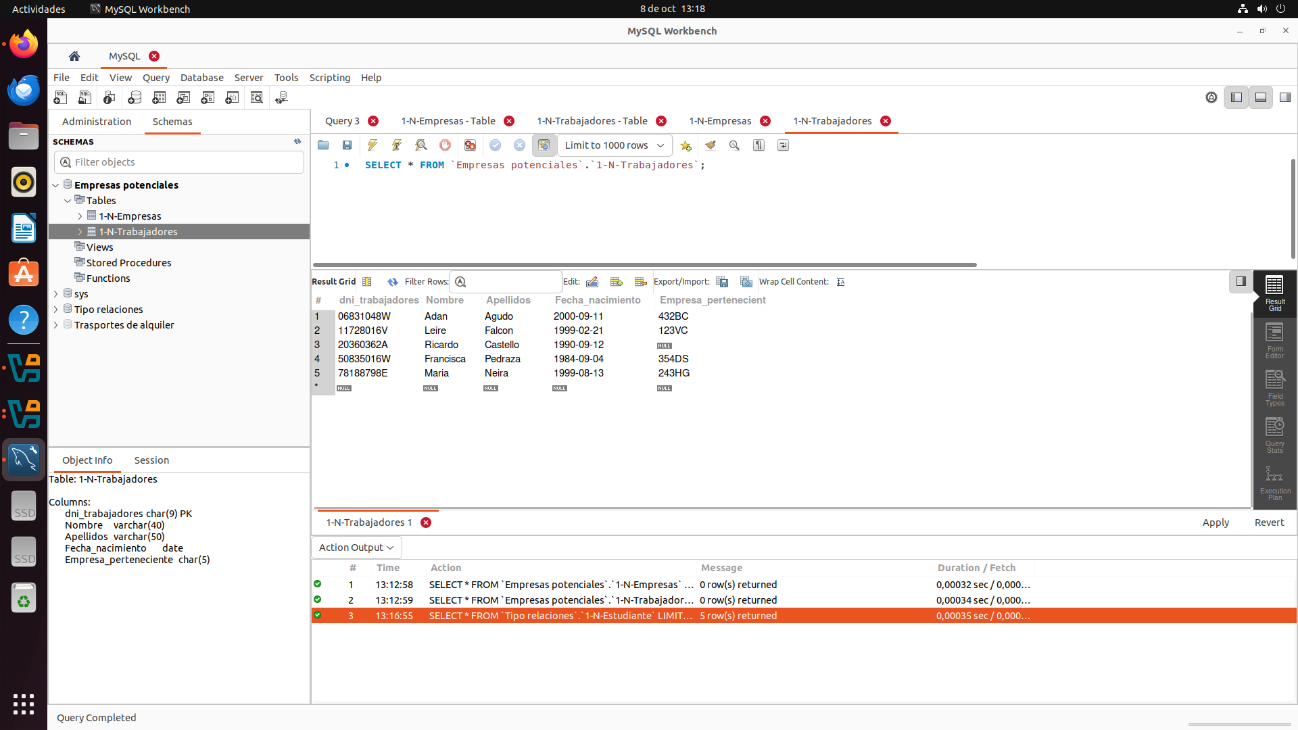
Inserte tanto el id de la empresa como el nombre y la cantidad de miembros que tiene cada empresa.

Por último establecí los datos restantes en la tabla de trabajadores y puse un ejemplo en la que un trabajador no pertenece a ninguna de las empresas mencionadas, de ahí que en Empresa_perteneciente salga como null.

Reflexión: (En esta práctica no tuve ningún problema, me dio tiempo hasta terminarlo en una clase).

